Para inserir áudios:

Comando: <audio>



Sub comando **controls** – para mostrar um botão de play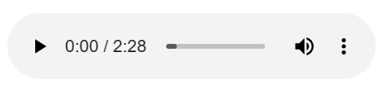

Adicionando audio com <source> para todos os navegadores   
preload=”metadata” para o audio baixar apenas quando apertar o play  
